一、台灯的介绍

台灯整体主要采用LED灯珠，与传统以灯泡为发光源其优点体现在节能、环保、显色性与响应速度好，同时其寿命相较于白炽灯寿命更高，且不会产生过多热量。

同时，为了应对环境因素影响，实时适应环境光强度从而调整台灯整体亮度，采用了用光敏电阻改变LED灯的亮度，更合理的做到保护用户的眼睛。

对于台灯在使用者离开座位时并不会自动关闭的痛点，采用了用超声波传感器来探测是否有人位于台灯面前。当检测到时自动开启台灯，使用者离开时自动关闭。

以上功能通过开发板上的按键进行切换，且可以在OLED屏幕上显示

二、模块介绍

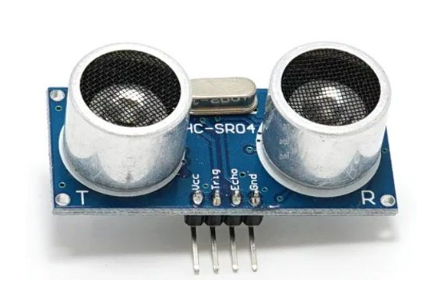光敏电阻

超声波传感器

贴片灯珠

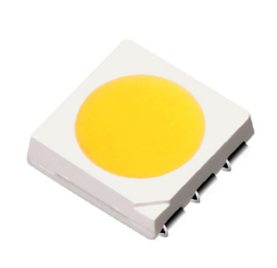

1.电源电压： 2.8-5.5V DC  
2.驱动芯片： stm32f103c8t6

3.通信方式：串口

三、函数介绍

1.光敏传感器

a.引脚定义

AO.模拟输出：光敏传感器将采集的光线变成一个连续的模拟信号从AO引脚输出

DO. 数字输出：大于光线阈值,DO引脚输出1（高电平）；反之输出0

GND.接地

VCC.3.3v

b.实现功能：读取AO引脚的电平控制LED灯的亮度

c.函数介绍:

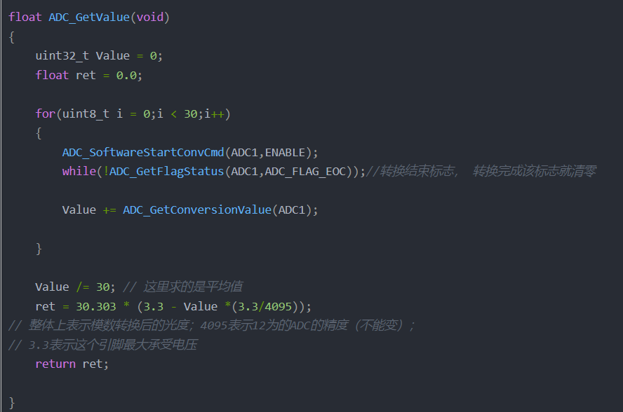 ADC读取光敏电阻数据并转换为光强的百分比数据

通过ADC读取的数据并将其处理后用该数值控制LED灯的亮度

2.超声波传感器

a.引脚定义：VCC：电源线，连接[单片机](https://so.csdn.net/so/search?q=%E5%8D%95%E7%89%87%E6%9C%BA&spm=1001.2101.3001.7020)的5V（VCC5）

GND：地线，连接单片机的接地（GND）

TRIG：触发控制信号输入

ECHO：回响信号输出

b.实现功能：模块自动发送 8 个 40khz 的方波，自动检测是否有信号返回

通过ECHO 输出一个高电平，高电平持续的时间即超声波从发射到返回的时间。

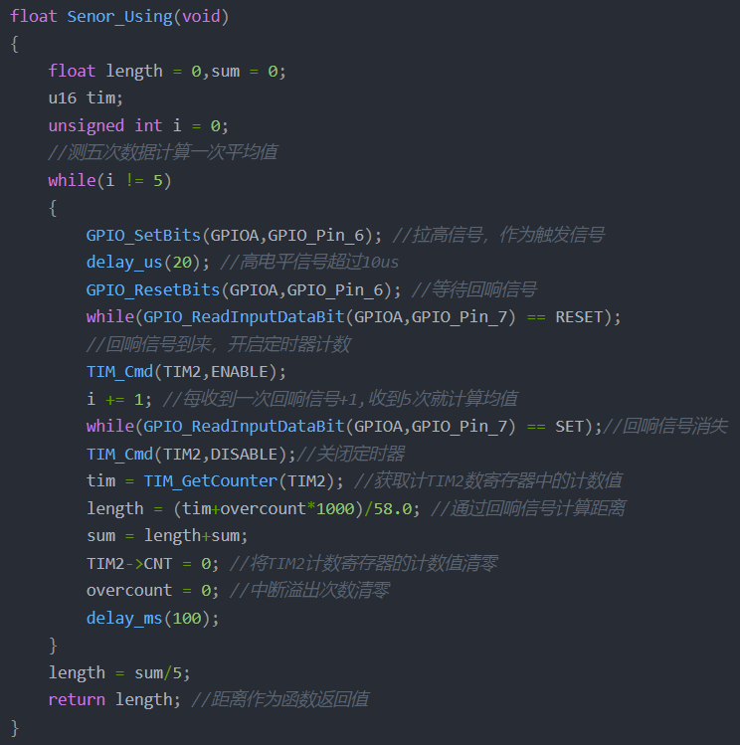 c.函数介绍：

使用超声波传感器用来测量与传感器的距离，当其小于一个值时开启台灯

3.LED灯珠

a.引脚定义：VCC：3.3v

GND：接地

b.实现功能：使用PWM控制引脚电平从而实现LED灯珠的亮暗程度，通过按键的选择

改变控制亮暗的方式

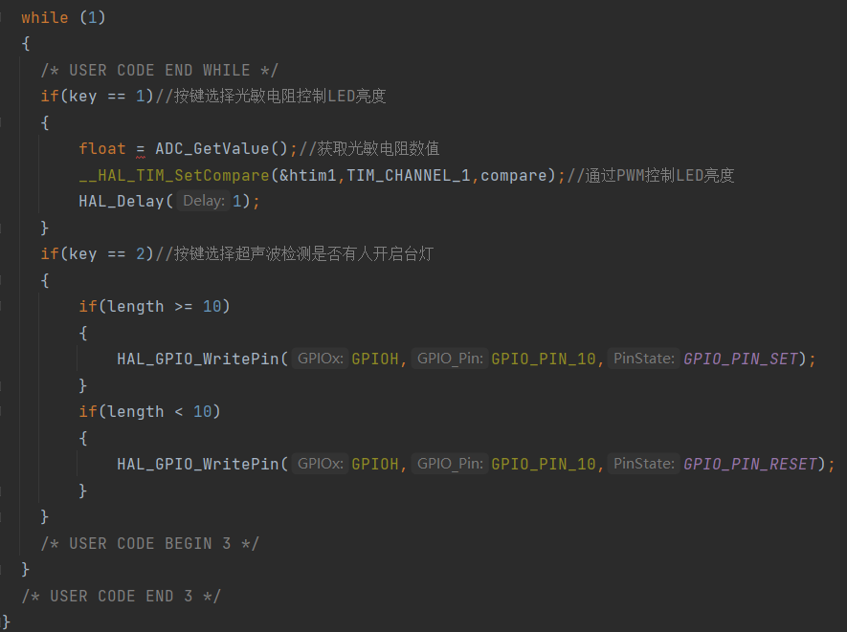 c.函数介绍：